Муниципальное бюджетное учреждение дополнительного образования «Детская школа искусств №1»
муниципального образования город-курорт Анапа

Методическая разработка
Некоторые формы работы на уроках сольфеджио
при освоении темы «Хроматические звуки»

Работу выполнила
Короткова Ирина Николаевна
Преподаватель теоретических дисциплин МБУ ДО ДШИ №1
МО г-к Анапа

2022 г.

Содержание

- Введение.
- Интонационные упражнения.
- Сольфеджирование и чтение с листа.
- Слуховой анализ и анализ музыкального текста.
5. Мелодический диктант.
6. Использованная литература.

- Введение.

Хроматические звуки обогащают диатонику дополнительными выразительными возможностями, усложняют лад, обогащают его новыми красочными полутоновыми тяготениями. Полутоновые сопряжения звуков в интонационном смысле всегда звучат острее целотоновых, поэтому использование хроматических явлений как в мелодическом, так и в гармоническом планах способствует значительному повышению напряженности общего звучания музыки. Также хроматические изменения в звукоряде приводят к изменению интервально-аккордового состава лада. Такие альтерированные интервалы и аккорды образуют более яркие тяготения.
Освоение хроматизма, овладение впоследствии навыками интонирования хроматической гаммы позволяют не только развить слуховые представления учащихся, но и подготавливают их к восприятию на слух выразительных средств современной музыки.
Хроматизм бывает двух видов: ладовый и модуляционный. Ладовый хроматизм действует в условиях одной ладовой системы и выполняет двоякую роль:
- обостряет тяготения неустоев в устои,
- образует новые тяготения.
Модулирующий хроматизм, связан с обострением существующих или образованием новых ладофункциональных тяготений.
В обоих случаях хроматизм приводит к образованию новых вводных тонов.
Таким образом, роль и значение хроматизма могут быть различными:
- обогащение лада новыми красками;
- обострение ладовых тяготений;
- переход в другую тональность.
Для освоения нового понятия или явления в музыке необходима слуховая подготовка, которая включает пение и разучивание по слуху музыкальных примеров, слушание их в исполнении педагога. Слуховой опыт учащиеся получают в процессе любой музыкальной деятельности – на занятиях по специальности, пении в хоре, слушании музыки, поэтому на уроках сольфеджио необходимо анализировать новые элементы музыкального языка, осваивать их на слух, а затем прорабатывать в различных формах работы.
Изучение темы «Альтерация и хроматизм» в курсе сольфеджио начинается в 4 классе и продолжается на протяжении всего последующего обучения.
В данной работе представлены лишь некоторые формы работы для освоения внутритонального хроматизма.

- Интонационные упражнения.

Ощущение и осознание вводнотонности – одно из важнейших условий точного и выразительного интонирования хроматических звуков.
В мелодическом движении различают основные типы хроматизмов: вспомогательные, проходящие и взятые скачком. Хроматические звуки также могут перейти в диатоническую ступень через опевание.
Начальные упражнения в интонировании хроматизма основаны на включение вспомогательных тонов, сначала нижних, а затем верхних.
Сначала отрабатываются хроматические звуки как вводные тоны к каждой ступени лада, а затем хроматические вспомогательные к звукам тонического трезвучия. В работе над упражнениями используются те же приёмы, что и в работе с диатоникой: пение хором, группами, «цепочкой», изменяя порядок устойчивых звуков, секвенции, двухголосное пение. Выполняя задания, учащиеся закрепляют навыки воспроизведения уже усвоенных диатонических ступеней лада и в то же время учатся интонированию хроматических тонов. Упражнения прорабатываются сначала в мажоре, а затем в одноимённом миноре.

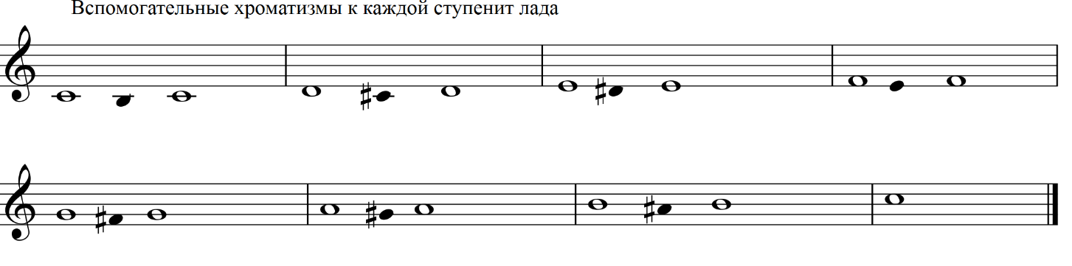

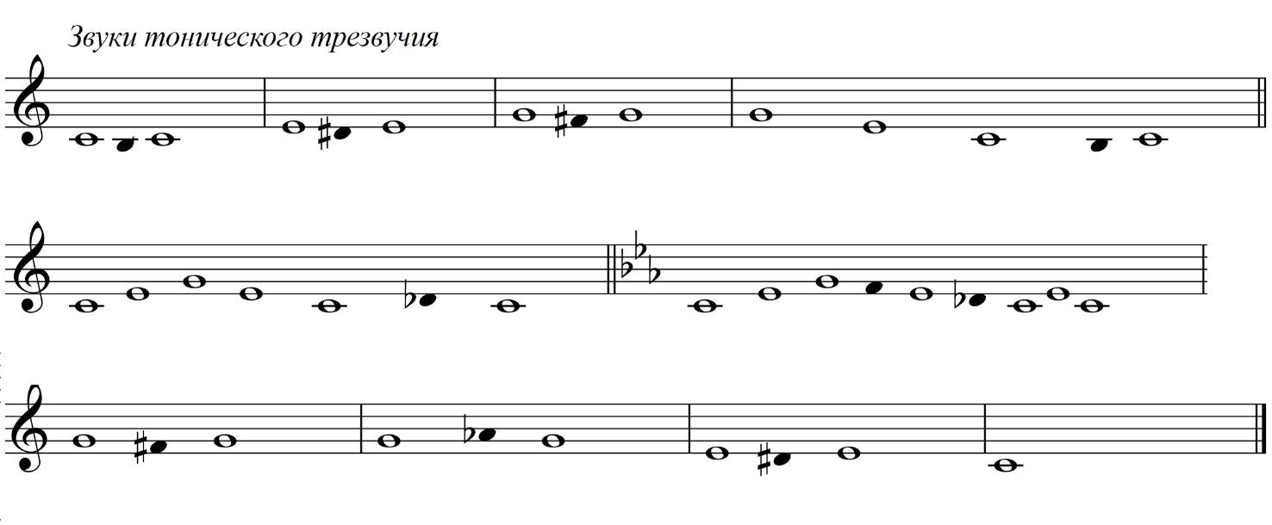 Чтобы обратить внимание учащихся на особенность звучания хроматических звуков, полезно поддержать эти упражнения соответствующей гармонией.
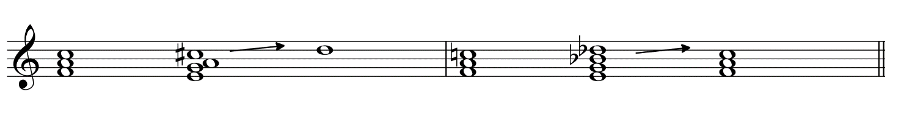
Также необходимо постоянно подкреплять эту работу примерами для анализа на слух.
Например: Е. Давыдова Сольфеджио 5 класс №113
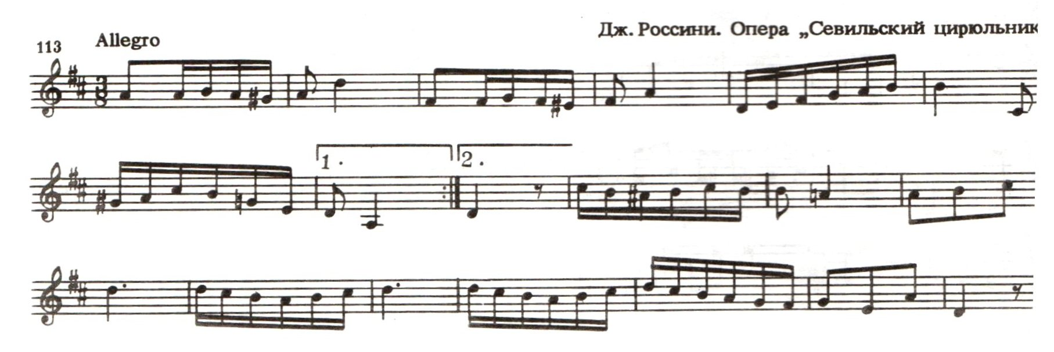
Затем задания можно усложнить: после настройки в тональности определять на слух заданные ступени и петь их с нижними и верхними вводными тонами; петь хроматические вспомогательные звуки к неустойчивым ступеням, привлекая ступени то в нижнем, то в верхнем тетрахорде.
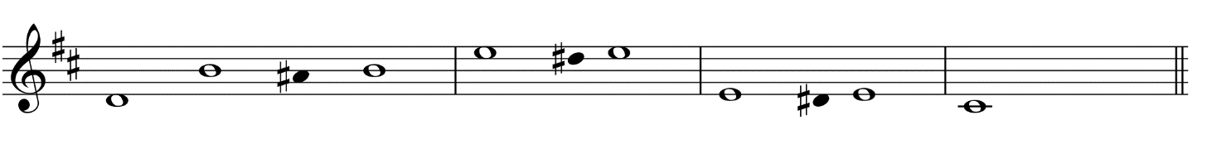
Особое внимание необходимо уделить упражнениям на преодоление вводного тона. После взятия и разрешения хроматического вводного тона учащийся должен активно проинтонировать широкий ход на большую секунду противоположно его разрешению.
Так поочерёдно прорабатываются упражнения на нижние, а затем верхние вспомогательные звуки, после чего можно интонировать обороты на чередование нижнего и верхнего хроматизма.
Проходящие вспомогательные звуки могут разрешаться в опорный тон или следовать в соседнюю ступень. Чтобы почувствовать проходящий хроматический тон как вводный, необходимо представить себе его разрешение. Порядок работы с хроматическими проходящими звуками лучше начинать с мажорных гамм. При этом сначала поются проходящие между IV и V ступенями, а затем между VI и V, II и I в нисходящем движении.
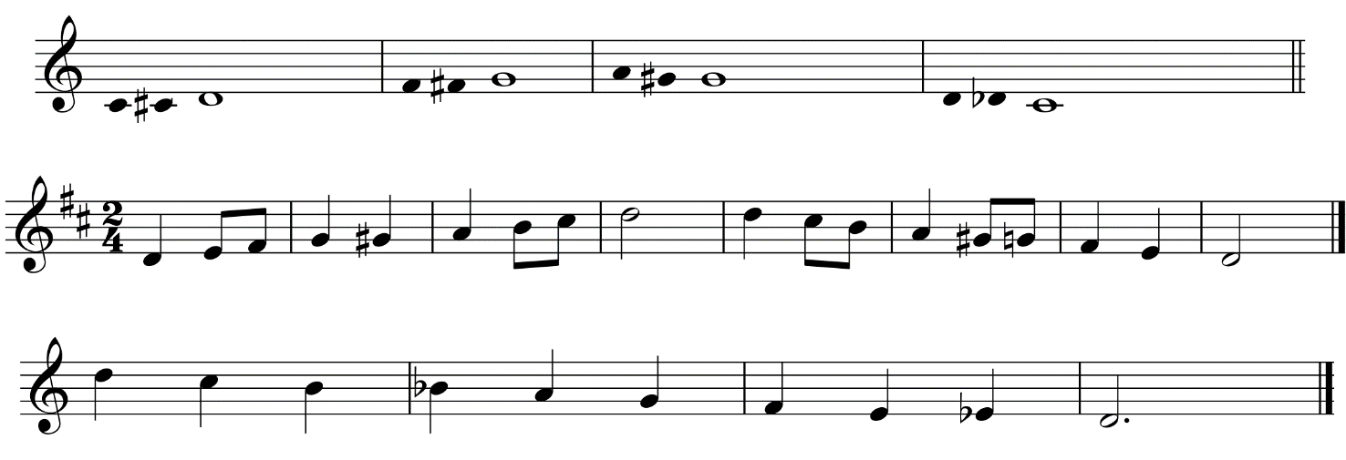
При этом важно ощутить (с помощью гармонизации), что хроматический полутон интонируется шире, чем диатонический. Поэтому вначале такие интонации отрабатываются обязательно с гармонизацией, пока учащиеся на почувствуют эту разницу и не закрепят в слуховом сознании тенденцию к повышению или сужению полутона.
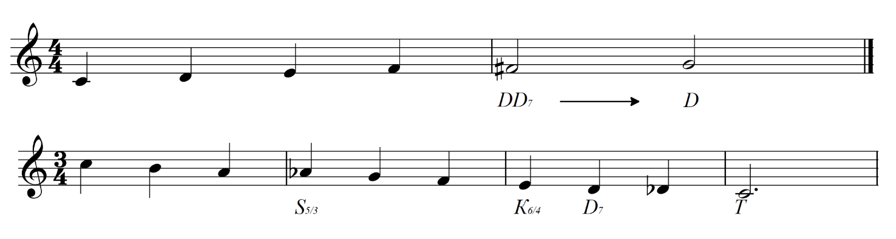
Усложняя упражнения, гаммы с включением проходящего хроматизма можно петь с использованием различных размеров и ритмических групп.
Хроматические тоны лада, включённые в мелодию при опевании диатонических ступеней и в скачках, осваиваются в специальных упражнениях:
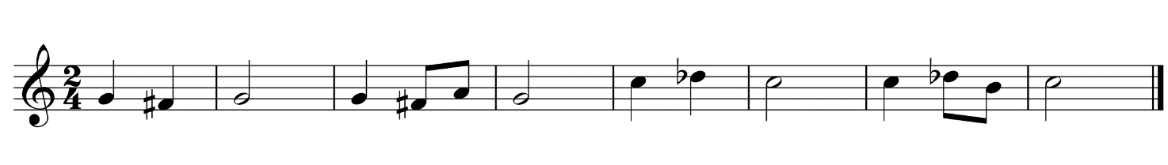
В этих упражнениях учащиеся, опираясь на диатонические ступени, интонируют хроматизмы как вводные тоны к ним.
В старших классах упражнения прорабатываются с использованием более сложных форм работы: пение разнообразных мелодических оборотов с хроматическими звуками в необычных последовательностях и их транспонирование, хроматических гамм и её отрезков, секвенции, каноны и др.
Работа над интонационными упражнениями имеет своей целью способствовать лучшему пению по нотам и чтению с листа.

- Сольфеджирование и чтение с листа.

Для сольфеджирования и пения с листа необходимо иметь достаточно развитый интонационно-ладовый слух, чувство метроритма, понимание музыкальной формы и логики музыкальной мысли. Все эти навыки накапливаются на основе музыкально-слухового опыта, который приобретается в исполнительской практике. На уроках сольфеджио – это, прежде всего, пение по нотам.
Накопив в памяти путём тренировки на интонационных упражнениях звуковые представления элементов музыкальной речи, мелодических оборотов с использованием хроматических звуков, учащиеся находят их в нотном тексте и учатся их предслышать, добиваясь осмысленного и контролируемого интонирования.
Прежде чем начинать пение по нотам, необходимо разобрать характер и строение мелодии, определить типы мелодического движения, скачки и интервалы, хроматизмы, метро-ритм. Помимо традиционной настройки, можно спеть мелодические обороты с хроматическими звуками из заданной мелодии.
Успешных результатов по сольфеджированию и чтению с листа можно достигнуть лишь при систематической и сознательной планомерной работе. Необходимо не только разучивание большого количества грамотно подобранных примеров в классе сольфеджио, но и развитие навыка чтения с листа в классе по специальности при игре на музыкальном инструменте.
В музыкальных примерах для сольфеджирования и чтения с листа очень важно обращать внимание учащихся на выразительную роль хроматических звуков в создании музыкального образа, характера произведения (его фрагмента).
Например: Е. Давыдова Сольфеджио 5 класс №105
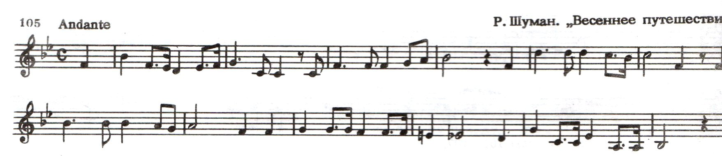

Первое предложение – это яркая, размашистая мелодия с энергичным пунктирным ритмом, но во втором предложении хроматический ход, подчёркнутый сменой ритма, меняет настроение на состояние элегического раздумья, грустного размышления.
В другом примере (Е. Давыдова Сольфеджио 5 класс №112) широкая напевная мелодия в ровном ритме и спокойном темпе обретает необычайную декламационную речевую выразительность благодаря хроматическим звукам.

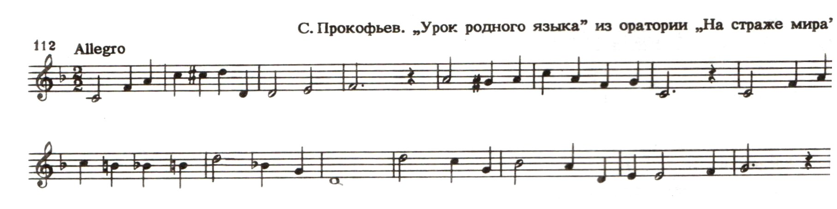
Вся работа над пением по нотам и чтением с листа направлена на закрепление внутренних слуховых представлений. В процессе пения примеров с хроматическими звуками полезно пропевание примеров не только с названием нот, но и без названия – на слоги, на гласные; выученные примеры транспонировать в разные тональности. Это помогает видеть мелодию вперёд.
Также можно фиксировать внимание учащихся не на всём процессе пения по нотам, а на отдельных элементах: умении удержать тональность, чистом интонировании хроматических звуков, мысленном предслышании нотного текста.

- Слуховой анализ и анализ музыкального текста.

Эта форма работы объединяет знания и умения, полученные не только на уроках сольфеджио, но и во всём комплексе музыкального обучения. Всякое осознание начинается с восприятия, поэтому важнейшая задача – научить обучающегося правильно слушать музыку. Музыкальное восприятие создает необходимую слуховую базу для изучения и осознания для разнообразных музыкальных явлений и понятий. Оно тесно связано с остальными формами работы (интонационными упражнениями, пением с листа, творческой работой, диктантом).
На практике применяются два вида анализа на слух: анализ элементов музыкальной речи и целостный анализ музыкальных произведений.
Инструктивный материал для анализа на слух при освоении темы «Хроматические звуки»: звукоряды, отрезки гамм, отдельные ступени и их последовательности, мелодические обороты. Учащиеся должны не только определить наличие хроматических звуков, но и конкретно определить ступени или звуки, подвергшиеся альтерации. Такую работу можно провести в форме устного диктанта: прослушав небольшую мелодию, спеть её с названием нот.
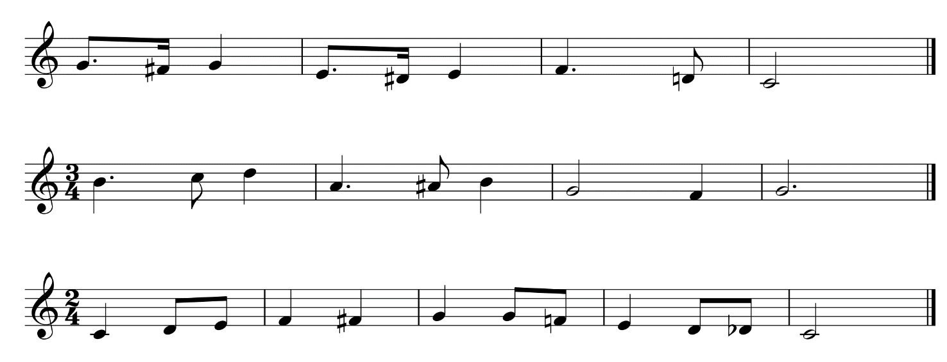
При прослушивании одноголосной мелодии учащиеся должны проанализировать структуру мелодии, логику ее построения и развития (направление мелодической линии, повторность, секвентность и т.д.), узнать в ней знакомые мелодические и ритмические обороты, услышать хроматизмы.
На начальном этапе анализ произведения может проводить педагог, вовлекая учащихся наводящими вопросами. При этом возможны варианты:
а) сначала музыкальный пример звучит, а затем анализируется;
б) музыкальный пример анализируется по нотному тексту, а затем звучит.
Анализ нотного текста – важная форма работы для формирования внутреннего музыкального слуха. Он служит и средством знакомства с новыми музыкальными явлениями, и закреплением изученного; развивает способность осознавать слышимое и видимое.
Анализ нотного текста предполагает определение лада, размера, структуры, метроритма, способов развития, выявление характерных особенностей мелодии, (оборотов, повторов, хроматизмов), отклонений и модуляций. Такой анализ способствует развитию навыков чтения с листа, написания музыкального диктанта, слухового анализа и других.
При слуховом анализе фрагментов из музыкальной литературы и анализе нотного текста необходимо обращать внимание учеников на соотношение определенных элементов музыкального языка и эмоциональной выразительности музыки.
Все эти формы работы должны пробуждать интерес и творческое отношение к музыкальному искусству.
- Мелодический диктант.

Слуховая проработка теоретических понятий осуществляется во всех формах работы по сольфеджио, но именно форма диктанта особенно полезна для закрепления тех или иных теоретических понятий. В диктанте нужно не только осознать слышимое, но и уметь его выразить в записи. Таким образом, в системе занятий по развитию слуха на уроках сольфеджио диктант является очень важной суммирующей и практически полезной формой работы.
При записи мелодий с хроматическими звуками полезно петь в качестве ладовой настройки упражнения с проходящими и вспомогательными хроматическими звуками; пение нижних вспомогательных хроматических звуков к каждому звуку аккорда; полутоновое опевание устойчивых и неустойчивых звуков; интонирование широких мелодических скачков с хроматическим обратным их заполнением; фрагменты хроматической гаммы с остановками на диатонических ступенях.
Например:
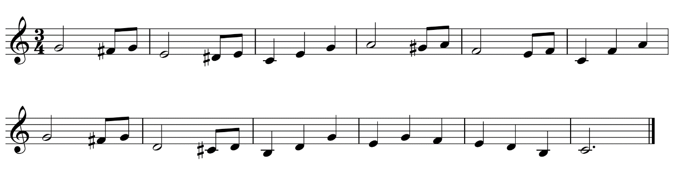
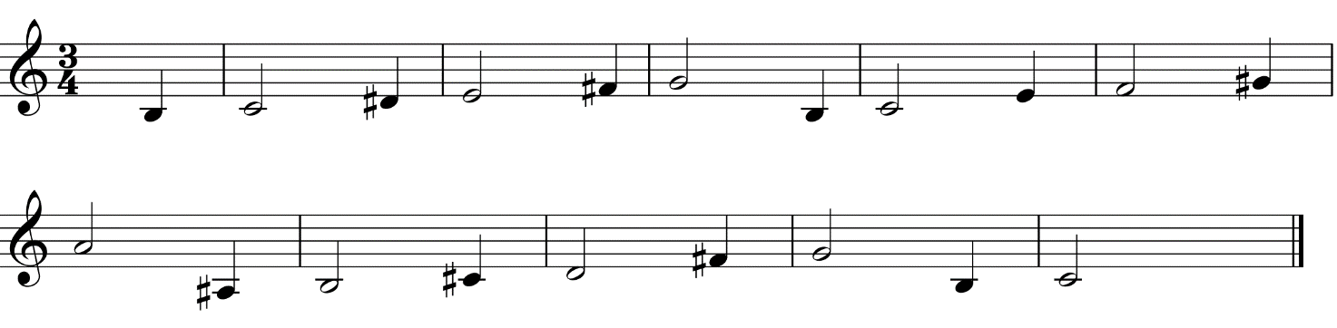
Следует обратить внимание учащихся на вводнотонность хроматических звуков, на усиление тяготения к диатоническим ступеням.
На начальном этапе изучения темы «Хроматические звуки» учащиеся с большим удовольствием выполняют задания – собери мелодию, допиши пропущенные такты (выбрать из предложенных вариантов).
При записи более сложных мелодий с хроматизмами наиболее целесообразны диктанты с предварительным анализом, где необходимо выделить опорные звуки мелодии и по ним определить хроматизм или весь мелодический оборот.
Можно также пропеть мелодические обороты с хроматизмами или даже проиграть на инструменте, после чего учащиеся приступят к записи диктанта. Также возможно, не делая общего анализа, разобрать только хроматический ход, обращая внимание на вид мелодического движения.
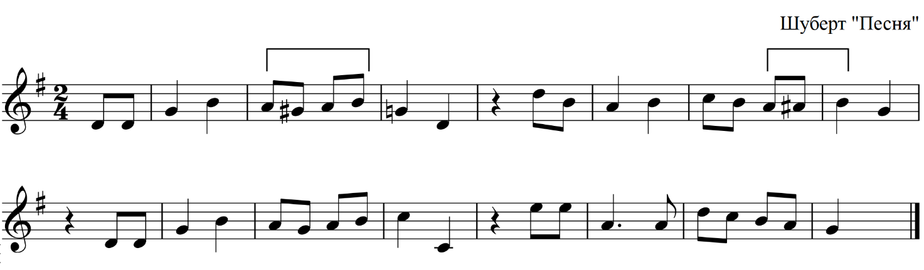

В данном примере определить вид хроматизма (вспомогательный и проходящий), опорные звуки, затем пропеть мелодические обороты с хроматизмом, обращая внимание на погашение вспомогательного хроматизма.
Следуя дидактическому принципу обучения доступности – от простого к сложному – первоначально хроматические звуки должны быть использованы в диктанте при простом ритмическом рисунке, а в старших классах – с более сложным ритмическим развитием.
Диктанты с хроматическими звуками способствуют не только осознанию вводнотонности хроматизмов, но и готовят слух к ощущению перехода в другую тональность (модуляции и отклонения).
Для закрепления темы весьма полезно давать учащимся домашние задания, связанные с диктантом – выучить наизусть, транспонировать в другую тональность, досочинить, сочинить вариации с использованием хроматизмов и др.
Правильное выполнение заданий свидетельствует об усвоении слуховых навыков, приобретенных на уроке.

- Список использованной литературы.
Давыдова Е.В. Методика преподавания сольфеджио. - М.: «Музыка», 1980.
Давыдова Е.В. Сольфеджио, 4класс ДМШ (методическое пособие). - М.: «Музыка», 1978.
Давыдова Е.В. Сольфеджио, 5класс ДМШ (методическое пособие). - М.: «Музыка», 1981.
Золина Е., Синяева Л., Чустова Л. Сольфеджио. Учебное пособие. - М.: «Классика-XXI», 2008.
Курс теории музыки под общ. ред. А.Л. Островского. – М.: «Музыка», 1978.
Методическое пособие по музыкальному диктанту под общ. ред. Л. Фокиной.
- М.: «Музыка», 1975.
Незванов Б.А. Интонирование в курсе сольфеджио. – Ленинград: «Музыка», 1985.
Панова Н.В. Конспекты по Элементарной теория музыки. Учебное пособие для музыкальных школ. – М.: «Престо», 2001.
Шатковский Г. Развитие музыкального слуха и навыков творческого музицирования. – М.: Музыка, 1996

